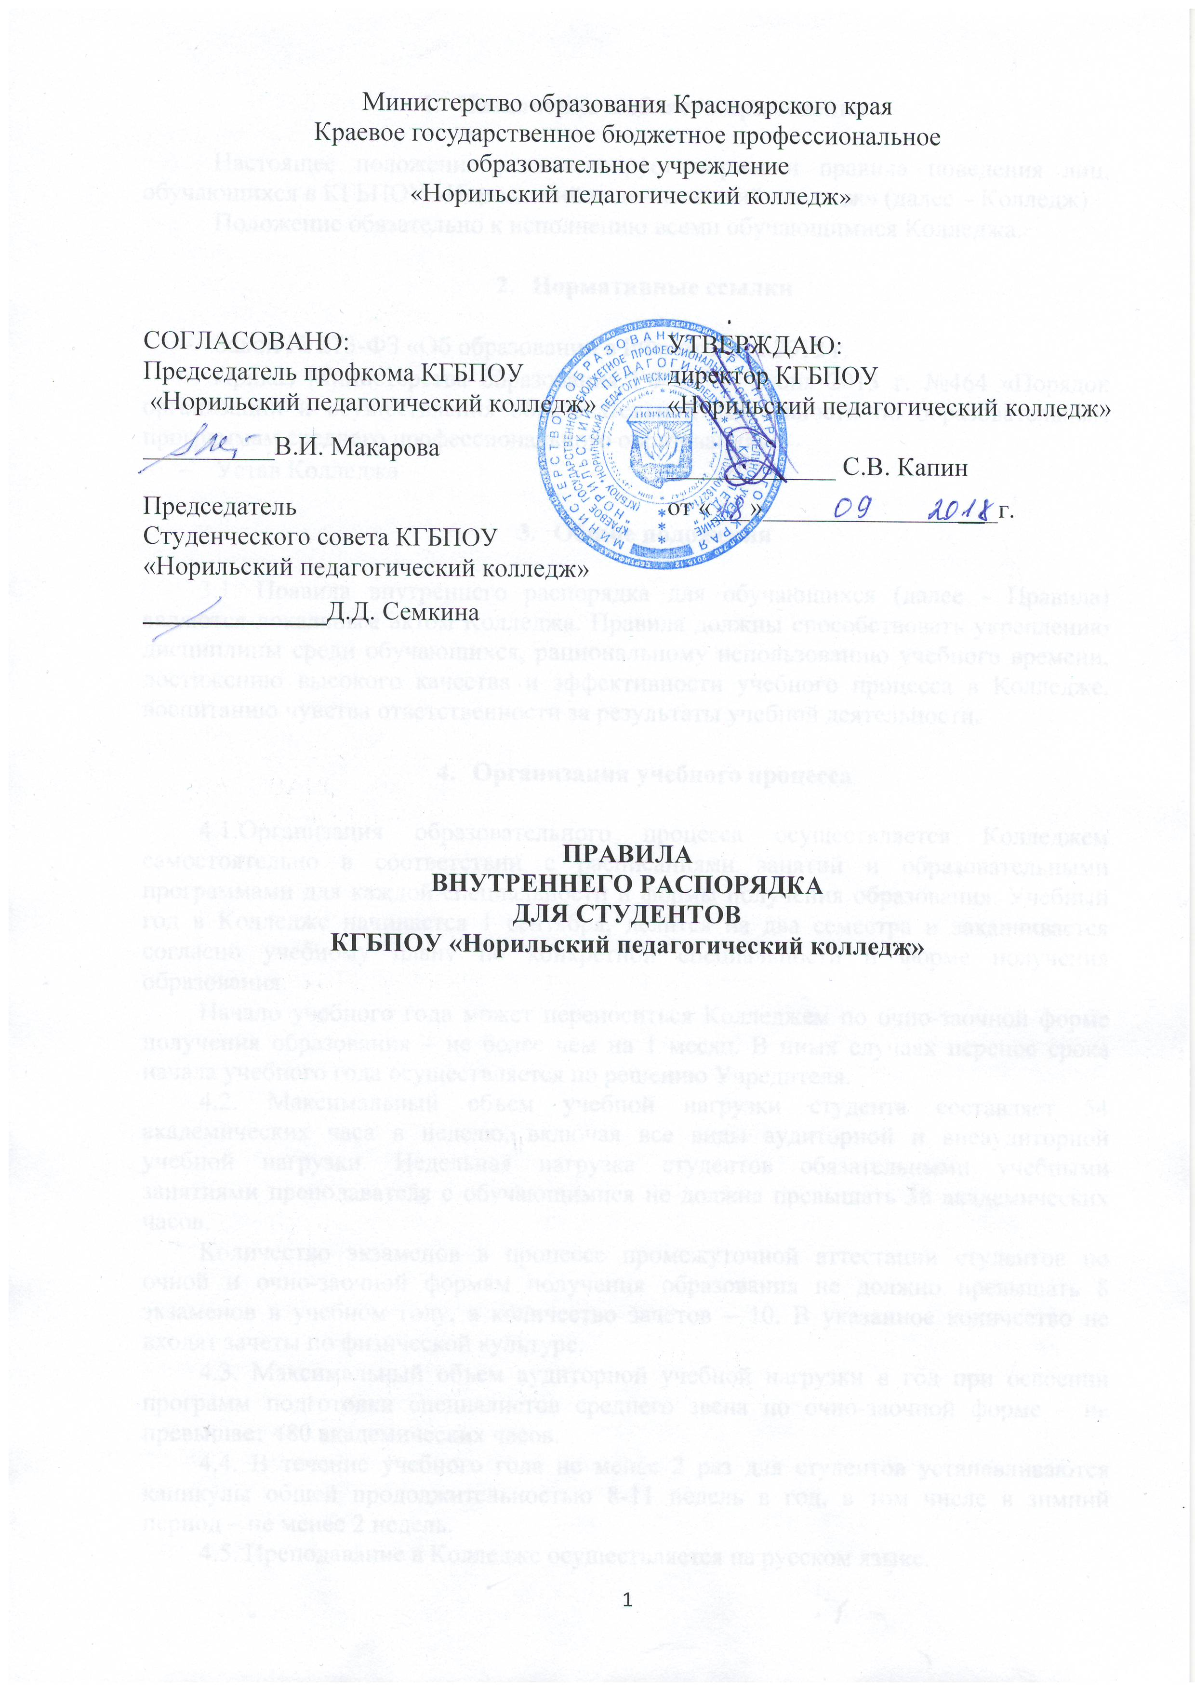
- Назначение и область применения

Настоящее положение регламентирует нормы и правила поведения лиц, обучающихся в КГБПОУ «Норильский педагогический колледж» (далее – Колледж).
Положение обязательно к исполнению всеми обучающимися Колледжа.

- Нормативные ссылки

- Закон № 273-ФЗ «Об образовании в РФ» от 29.12.2012 г.
- Приказ Министерства образования РФ от 14 июня 2013 г. №464 «Порядок организации и осуществления образовательной деятельности по образовательным программам среднего профессионального образования».
- Устав Колледжа

- Общие положения

3.1. Правила внутреннего распорядка для обучающихся (далее - Правила) являются локальным актом Колледжа. Правила должны способствовать укреплению дисциплины среди обучающихся, рациональному использованию учебного времени, достижению высокого качества и эффективности учебного процесса в Колледже, воспитанию чувства ответственности за результаты учебной деятельности.

- Организация учебного процесса

4.1.Организация образовательного процесса осуществляется Колледжем самостоятельно в соответствии с расписаниями занятий и образовательными программами для каждой специальности и формы получения образования. Учебный год в Колледже начинается 1 сентября, делится на два семестра и заканчивается согласно учебному плану по конкретной специальности и форме получения образования.
Начало учебного года может переноситься Колледжем по очно-заочной форме получения образования – не более чем на 1 месяц. В иных случаях перенос срока начала учебного года осуществляется по решению Учредителя.
4.2. Максимальный объем учебной нагрузки студента составляет 54 академических часа в неделю, включая все виды аудиторной и внеаудиторной учебной нагрузки. Недельная нагрузка студентов обязательными учебными занятиями преподавателя с обучающимися не должна превышать 36 академических часов.
Количество экзаменов в процессе промежуточной аттестации студентов по очной и очно-заочной формам получения образования не должно превышать 8 экзаменов в учебном году, а количество зачетов – 10. В указанное количество не входят зачеты по физической культуре.
4.3. Максимальный объем аудиторной учебной нагрузки в год при освоении программ подготовки специалистов среднего звена по очно-заочной форме – не превышает 480 академических часов.
4.4. В течение учебного года не менее 2 раз для студентов устанавливаются каникулы общей продолжительностью 8-11 недель в год, в том числе в зимний период – не менее 2 недель.
4.5. Преподавание в Колледже осуществляется на русском языке.
4.6. В Колледже устанавливаются следующие основные виды учебных занятий: урок, лекция, семинар, практическое занятие, лабораторное занятие, контрольная работа, консультация, самостоятельная работа, учебная и производственная практики, выполнение курсовой работы (курсовое проектирование), выполнение выпускной квалификационной работы. В Колледже также могут проводиться другие виды занятий.
4.7. Для формирования общекультурных и общепрофессиональных компетенций будущих педагогов в Колледже проводятся мероприятия, предусмотренные «Планом основных мероприятий».
4.8. Колледж оценивает качество освоения образовательных программ путем осуществления текущего контроля успеваемости, промежуточной аттестации обучающихся и государственной (итоговой) аттестации выпускников. Знания, умения и навыки обучающихся определяются оценками 5 «отлично», 4 «хорошо», 3 «удовлетворительно», «неудовлетворительно», «зачтено», «незачтено».
4.9. В Колледже занятия начинаются в 9 часов 20 минут. Не разрешается пребывание студентов в здании Колледжа после 20 часов 00 мин., во время праздничных мероприятий – после 22 часов 00 мин.
4.10. В Колледже запрещается курение, употребление спиртосодержащих и энергетических напитков и немедицинское употребление наркотических веществ.
4.11. Во время учебных занятий категорически запрещается пользоваться мобильными телефонами, за исключением случаев предусмотренных учебными программами.
4.12. Обучающиеся в Колледже должны придерживаться делового стиля в одежде.

- Права и обязанности обучающихся

5.1. К обучающимся Колледжа относятся студенты и слушатели.
Студентом является лицо, зачисленное приказом директора в Колледж для обучения по программе подготовки специалистов среднего звена.
Слушателем является лицо, зачисленное приказом директора в Колледж для освоения образовательной программы. Статус слушателя в части получения образовательных услуг соответствует статусу студента соответствующей формы получения образования.
Студентам выдаются студенческий билет и зачетная книжка.
5.2. Студенты объединяются в учебные группы с присвоением номера и указанием специальности. Численность студентов в учебной группе в Колледже при финансировании подготовки за счет субсидий из бюджета края по очной форме получения образования устанавливается 25 человек.
При очно-заочной форме получения образования численность студентов в учебной группе устанавливается 20-25 человек. При проведении практических и лабораторных занятий, учебных занятий по физической культуре и другим дисциплинам, перечень которых определяется Колледжем самостоятельно, учебная группа может делиться на подгруппы.
Колледж вправе при очно-заочной форме обучения объединять группы студентов при проведении учебных занятий в виде лекций. Учебные занятия также могут проводиться с отдельными студентами.
Руководство учебной и воспитательной работой в учебных группах осуществляется куратором.
5.3. Обучающиеся в Колледже имеют права и выполняют обязанности, установленные законодательством Российской Федерации, Уставом, настоящими Правилами и иными локальными актами Колледжа.
5.4. Студенты Колледжа имеют право:
- получать полную и достоверную информацию об оценке своих знаний, умений и навыков, а также о критериях этой оценки;
- участвовать в обсуждении и решении вопросов деятельности Колледжа, в том числе через органы самоуправления и общественные организации;
- обжаловать приказы и распоряжения администрации Колледжа в установленном законодательством Российской Федерации порядке;
- бесплатно пользоваться библиотеками, информационными ресурсами, услугами учебных, социально-бытовых и других подразделений Колледжа;
- использовать свои права согласно федеральному государственному образовательному стандарту среднего профессионального образования при реализации программ подготовки специалистов среднего звена;
- на обучение в пределах федеральных государственных образовательных стандартов среднего профессионального образования по индивидуальным учебным планам;
- на свободное посещение мероприятий, не предусмотренных учебными воспитательными планами;
- на уважение своего человеческого достоинства, на свободу совести, информации, на свободное выражение собственных мнений и убеждений;
- совмещать учебу по очно-заочной форме с работой и пользоваться при этом гарантиями и компенсациями, установленными законодательством Российской Федерации;
- иные права, предусмотренные законодательством Российской Федерации.
5.5. Студенты Колледжа обязаны:
- посещать все виды учебных занятий, и мероприятия, предусмотренные пунктами 4.6., 4.7. настоящих Правил;
- выполнять задания по подготовке к учебным занятиям;
- соблюдать требования Устава, Правил внутреннего распорядка и иных локальных актов Колледжа;
- соблюдать учебную дисциплину и общепринятые нормы поведения;
- бережно относиться к имуществу Колледжа;
- соблюдать правила техники безопасности, производственной санитарии и противопожарной безопасности.
Студенты выполняют иные обязанности, предусмотренные законодательством Российской Федерации.
5.6.Студентам Колледжа устанавливаются различные формы морального и материального поощрения за отличные и хорошие успехи в учебе, активное участие в научно-исследовательской работе, общественной жизни.
- объявление благодарности;
- награждение Похвальным листом, Почетной грамотой, ценным подарком;
- выделение денежной премии;
- назначение повышенной стипендии в установленном порядке;
- направление благодарственного письма в адрес родителей (законных представителей);
- представление на получение именных стипендий.
5.7. Студенты подлежат отчислению из Колледжа по следующим основаниям:
- по собственному желанию;
- в связи с переводом в другое образовательное учреждение;
- по состоянию здоровья, когда продолжение обучения невозможно;
- в связи с завершением обучения в Колледже;
- в связи с вступлением в силу обвинительного приговора суда, которым студент осужден к лишению свободы или к иному наказанию, исключающему возможность продолжения обучения;
- в связи с невыходом из академического отпуска;
- в связи со смертью, а также в случае признания по решению суда безвестно отсутствующим или умершим.
За невыполнение учебного плана по специальности в установленные сроки по неуважительной причине, невыполнение обязанностей, предусмотренных Уставом, и нарушение настоящих Правил к студентам применяются дисциплинарные взыскания вплоть до отчисления из Колледжа.
5.8. Дисциплинарными взысканиями для студентов являются предупреждение, выговор и отчисление из Колледжа. По факту нарушения правил и обязанностей, установленных в Колледже, обучающийся может представить объяснения в письменной форме. Непредставление объяснения не является препятствием для применения дисциплинарного взыскания.
5.9. Дисциплинарное взыскание применяется не позднее одного месяца со дня обнаружения проступка, не считая времени болезни студента и (или) нахождения его на каникулах. Дисциплинарное взыскание не может быть применено позднее шести месяцев со дня совершения проступка.
Не допускается отчисление студентов по инициативе администрации Колледжа во время их болезни, каникул, академического отпуска или отпуска по беременности и родам.
Решение об отчислении студента оформляется приказом директора Колледжа.
5.9. В Колледже не допускается использование антипедагогических методов воспитания, связанных с физическим и психическим насилием над личностью обучающегося, антигуманных, а также опасных для жизни или здоровья обучающихся методов обучения.
5.10. Прием обучающихся и их родителей (законных представителей) по личным вопросам ведут директор, заместитель директора по учебной работе, заместитель директора по воспитательной работе, заведующие отделениями.

Принято:
На заседании Педагогического совета
КГБПОУ «Норильский педагогический колледж»
Протокол №1от «17» сентября года

Лист внесения изменений

Номер  изменения | Номер и дата  распорядительного документа  о внесении  изменений | Дата  внесения  изменения | ФИО лица, внесшего  изменения | Подпись

